INDICAÇÃO Nº 1597/2020

Sugere ao Poder Executivo Municipal serviços de roçagem e limpeza junto à área pública localizada entre a Rua Norberto Nunes do Amaral e a Avenida Prefeito Isaías Hermínio Romano, no Conjunto Habitacional dos Trabalhadores.

Excelentíssimo Senhor Prefeito Municipal,

Nos termos do Art. 108 do Regimento Interno desta Casa de Leis, dirijo-me a Vossa Excelência para sugerir que, por intermédio do Setor competente, execute serviços de roçagem e limpeza junto à área pública localizada entre a Rua Norberto Nunes do Amaral e a Avenida Prefeito Isaías Hermínio Romano, no Conjunto Habitacional dos Trabalhadores.

**Justificativa:**

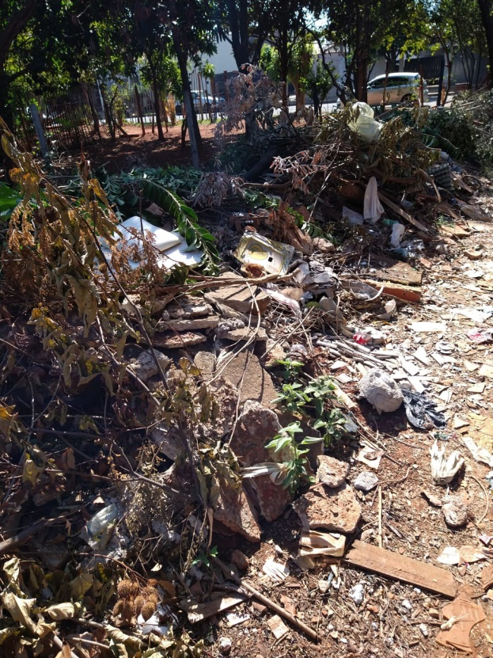 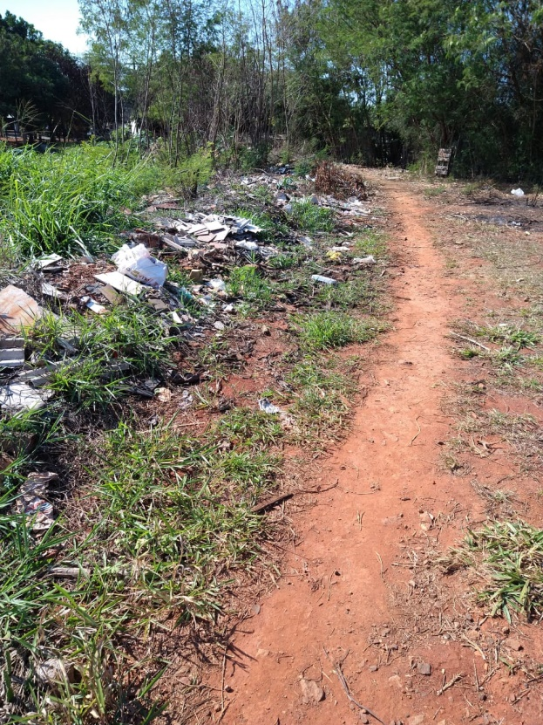

Conforme reivindicação de moradores e fotos acima, solicitamos a execução do aludido serviço, visando manter a boa conservação do local.

Plenário “Dr. Tancredo Neves”, em 20 de julho de 2.020.

**JOSÉ ANTÕNIO FERREIRA**

“**Dr José”**

-Vereador PSD-